1）准备工作
检查服务器是否安装以下软件或程序
JDK >= 11 (推荐11版本)
Mysql >= 5.7.0 (推荐5.7版本)
Redis >= 3.0
Maven >= 3.0
Node >= 12
2）创建数据库
1.创建新数据库
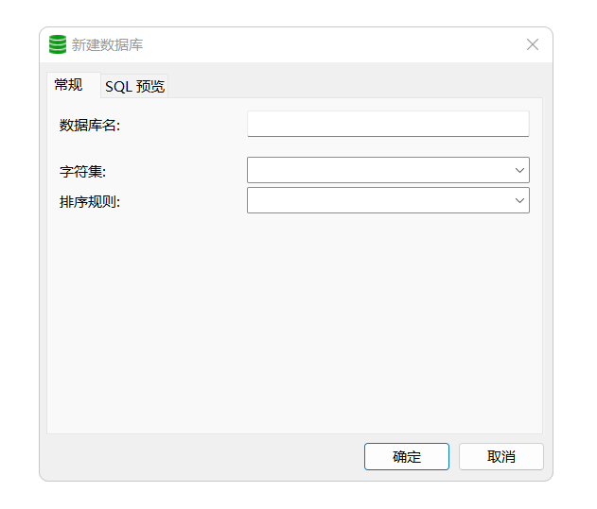
3）必要配置
(1)修改数据库连接
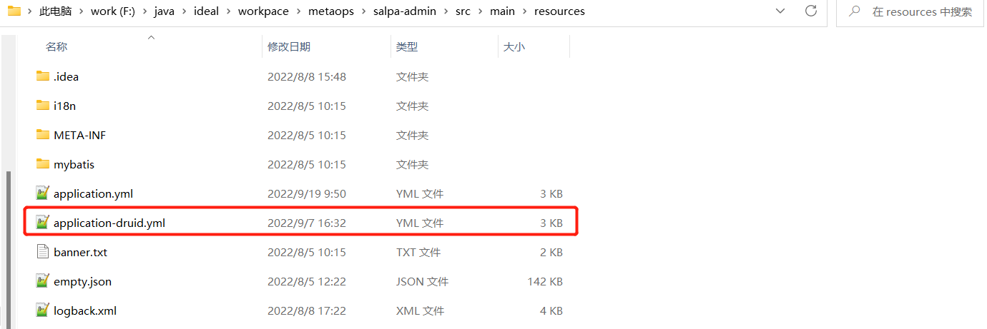
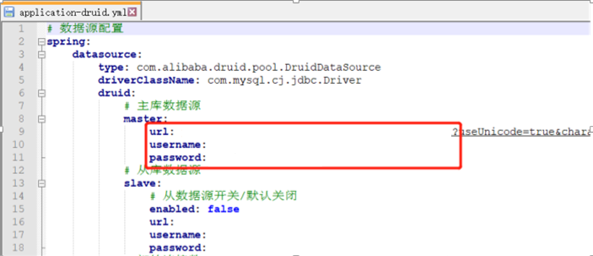
(2)修改服务器配置
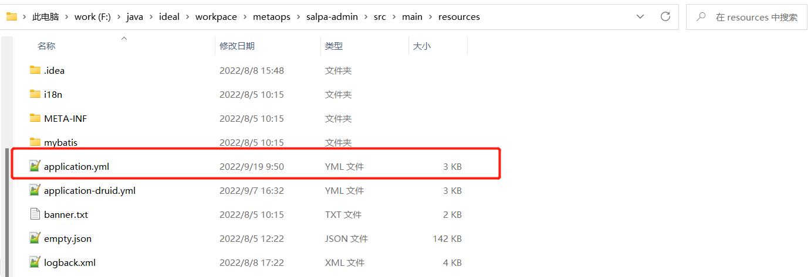
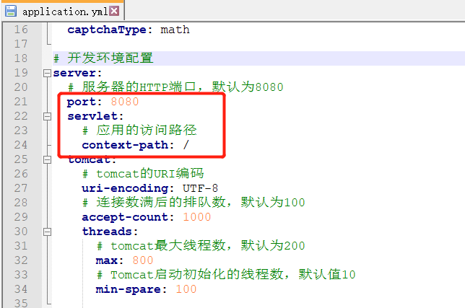
(3)修改redis配置
(4)修改文件路径，根据实际情况调整。
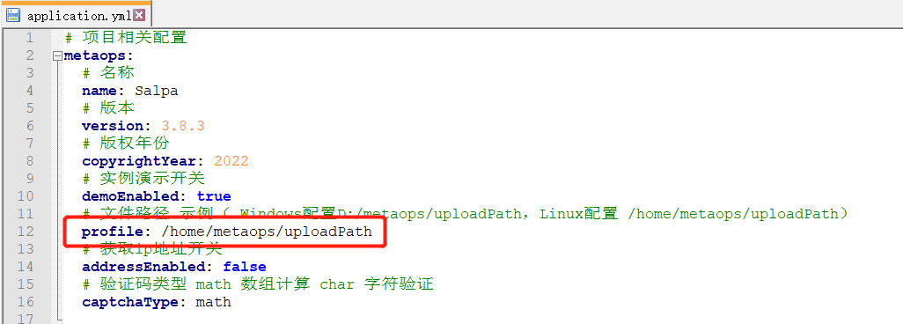
4）后端部署
- 打包工程文件
在项目的bin目录下执行package.bat打包Web工程，生成war/jar包文件。
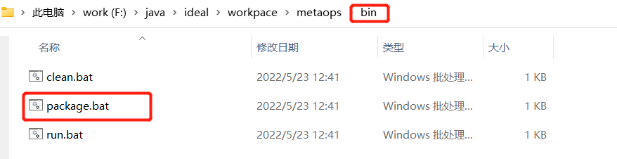
生成在metaops/salpa-admin模块下target文件夹
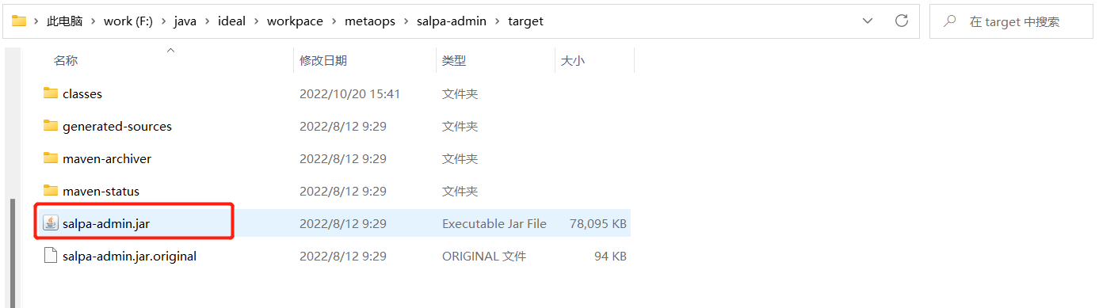
- 部署工程文件
1、 jar部署方式
（1）将打包好的jar文件上传至服务器
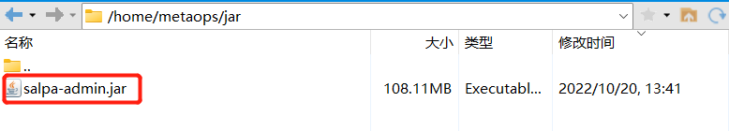
(2)进入jar包所在目录使用命令启动jar包
2、 war部署方式
(1)metaops/pom.xml中的packaging修改为war
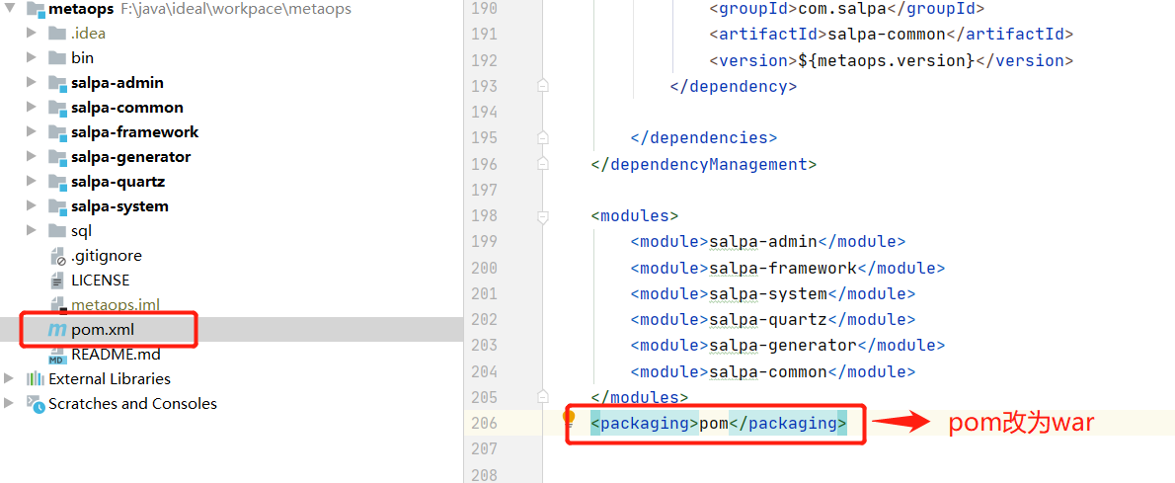
(2)放入tomcat服务器webapps
5)前端部署
1.安装npm依赖
进入前端项目
cd metaops-front
安装依赖
npm install --registry=https://registry.npm.taobao.org
2.打包
构建生产环境
npm run build:prod
构建打包成功之后，会在根目录生成 dist 文件夹，里面就是构建打包好的文件，通常是 ***.js 、***.css、index.html 等静态文件。
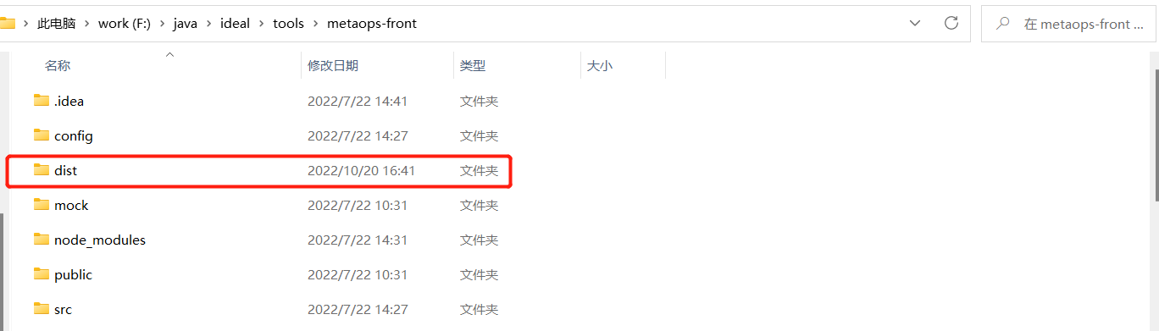
3.然后将dist文件夹的静态文件上传到服务器
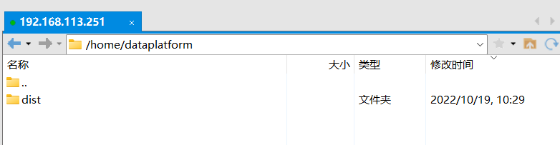
4.进入nginx安装目录，修改nginx.conf文件
cd /usr/local/nginx/conf
vim nginx.conf
http下新增下列内容，并修改相关配置
server {
listen 89; //端口
server_name 192.168.XX.XX; //ip
charset utf-8;
location / {
root /home/dataplatform/dist; //dist文件存放目录
index index.html index.htm;
try_files $uri $uri/ /index.html;
}
location /api/{
proxy_pass http://192.168.XX.XX:8080/; //后端服务器访问地址
}
error_page 500 502 503 504 /50x.html;
location = /50x.html {
root html;
}
}
5.重新启动nginx
cd /usr/local/nginx/sbin
./nginx /usr/local/nginx/conf/nginx.conf
6)登录
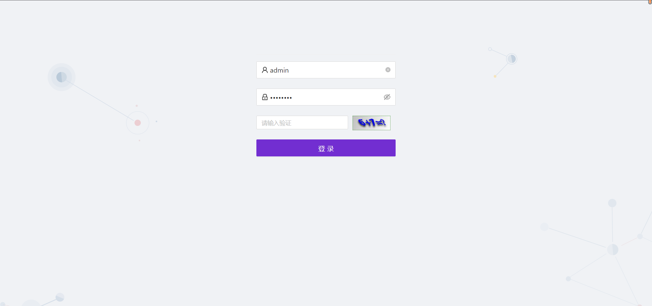
7)效果图
